**Gothia Cup 2018 SSK F-02**

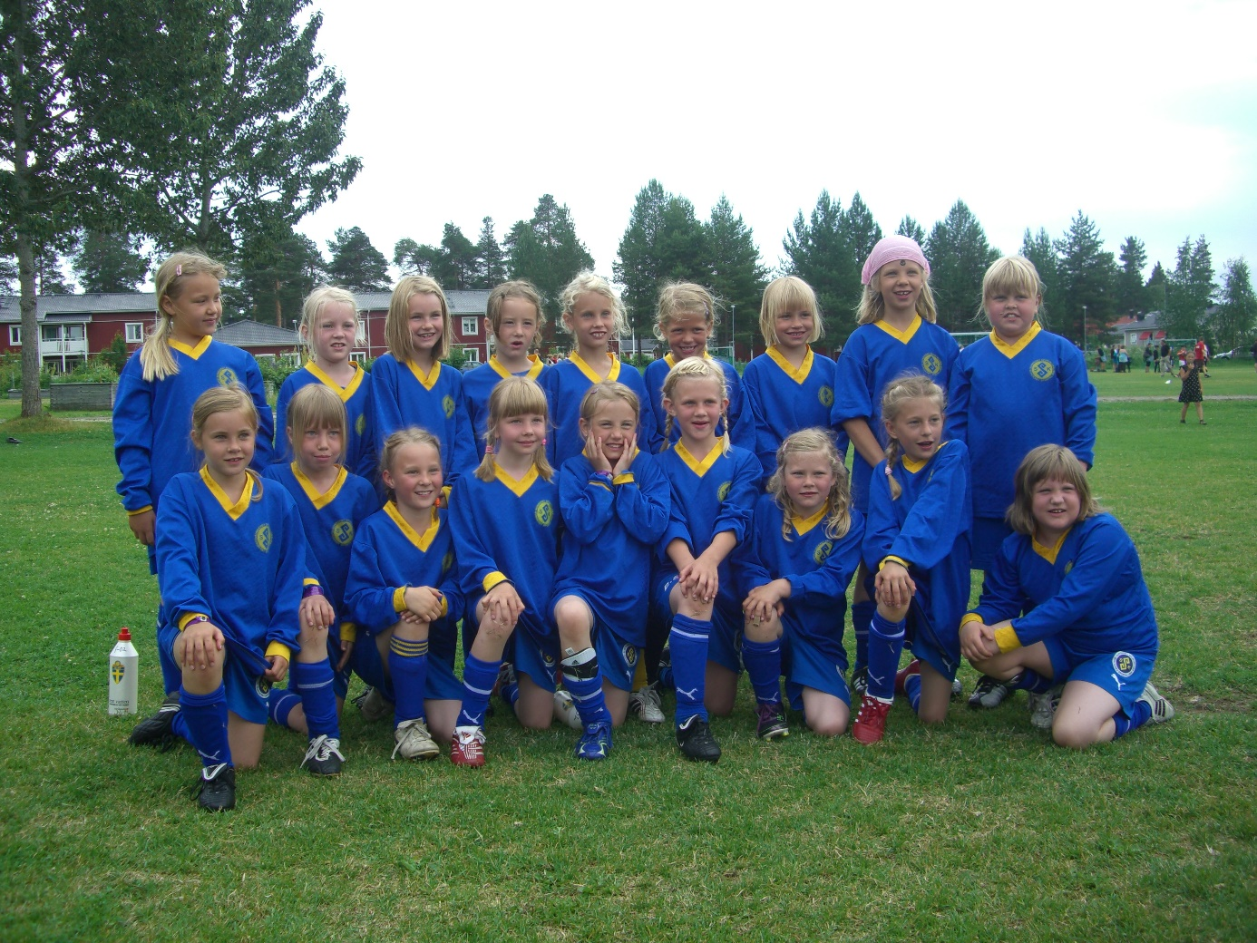



Innehåller:

* Regler
* Dagsschema
* Info om cupen mm
* Spelprogram
* Telefonlista

Regler att följa:

* Passa och respektera tider
* Var förberedd för att spela matcher och träna
* Vara en god lagkamrat på och utanför planen
* Håll ihop, minst två tjejer utanför hotellet och lämna ingen ensam.
* Ha på sig enhetlig klädsel till matcher och vid representation av laget.
* Säg om något är fel till oss ledare.
* Aldrig äventyra er eller någon annans säkerhet
* Mobiltelefon stängs av (flight mode) vid sovdags. Respektera!
* Facebook /Twitter/Instagram:
  + OM ni skriver, skriv om vårat lag (positivt) och inget om domare eller andra lag (gäller även föräldrar)
* Godis vid speciella tillfällen under veckan och aldrig före match och mat. Läsk ok efter match men inte mindre än 5 timmar före match. Drick vatten!
* Respektera reglerna till 100%
* Fråga om ni är osäker eller funderar på något som vi kan hjälpa er med!

**Söndag 15/7**

14,45 Samling Luleå Airport Incheckning

15,45 Flyg till Arlanda SAS Landar 17,05

17,50 Flyg mot Göteborg Landar 18,45

19,30Transfer till **Scandic Mölndal**

20,30 Middag på Scandic

22,00 Uppackning av grejor och iordningställande av boende

23,00 Sovdags

**Måndag 16/7**

08,30 Frukost

09,00 Promenad

09,30 -11,30 Avresa Kungsbacka för ålderskontroll

12,00 Lunch Kvarnbyskolan, Mölndal

13,00 Ombyte till match ( ev tejpning, massage mm)

13,20 Matchgenomgång

13,45 Promenad till Åby 2

15,20 Match mot Jitex Mölndal ( Plan ÅBY 2)

17,30 Middag Kvarnbyskolan, Mölndal

18,30 - Mot Invigningen Nya Ullevi 20,00 Godiskväll

23,00 Åter på Hotell Scandic Mölndal

23,20 Sovdags

**Tisdag 17/7**

09,00 Frukost

09,30 -11,30 Egen tid (se matcher, ”chilla” etc)

12,30 Lunch Kvarnbyskolan, Mölndal

13,00 Vila

13,45 Matchgenomgång

14,10 Ombyte till match ( ev tejpning, massage mm)

14,30 Mellanmål (frukt, macka juice)

15,00 Promenad till Åby 2

16,20 Match mot KFV Segeberg, (Plan Åby 2)

18,00 Middag Kvarnbyskolan , Mölndal

18,00 -22,00 Ledarträff

19,00 – 22,00 Liseberg

22,30 Åter på Scandic Hotell

23,00 Sovdags

**Onsdag 18/7**

09,30 Frukost

10,20 Ombyte till match ( ev tejpning, massage mm)

10,40 Matchgenomgång

11,00 Promenad till Åby 2

12,20 Match mot Store Bergan IL, (Plan Åby 2)

14,00 Lunch (direkt efter matchen) Kvarnbyskolan, Mölndal

15,00 Fritt/vila

18,00 – 22,00 Aktivitet med föräldrar Liseberg inkl middag

22,15 Åter på Scandic Hotell

23,00 Sovdags

**Torsdag-Fredag 19-20/7**

Härifrån planeras dagarna eftersom beroende på hur det går och matchtider mm.

Tiderna är preliminära och kan komma att förändras beroende av restider mm mellan arenor.

**Lördag 21/7**

09,00 Frukost

10,00-11,00 Packning/utcheckning

11,30 Transfer till G-borg Centralstation

13,34 Avresa Göteborg Ankomst Stockholm Södra 16,42

17,37 Avgång Stockholm Södra Ankomst Stockholm City 17,40

18,10 Avgång Stockholm Central Ankomst Luleå tågstation 06,41